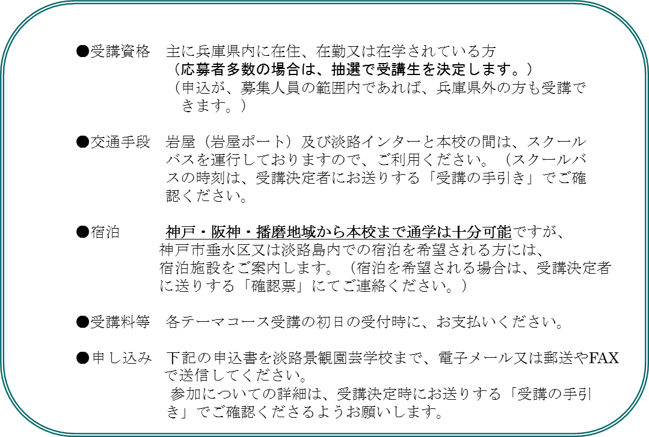

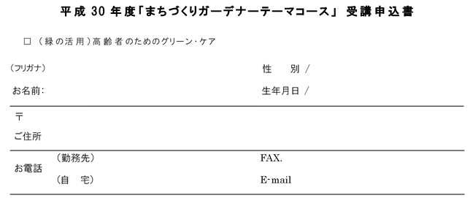

（参考）この講座を何で知りましたか？

* 当校ホームページ　　　　　□　公共施設等設置のチラシ（施設名　　　　　　　　　　　　　　　）
* 友人・知人から　　　　　　□　その他（　　　　　　　　　　　　　　　　　　　　　　　　　　）

